1603班排课子系统小组第二次会议

时间：2019年4月9日 地址：5号楼会客厅

主持人：牟科浩 记录人：张书茂

参加者：李梅、张熠坤、牟科浩、张书茂、温碧凡

缺席人员及原因：赵梓伟因学校组织参观完美世界公司未能及时赶到

会议内容：

此次会议中我们小组就排课子系统的数据库进行了激烈的讨论并对小组成员进行的精准的分工。

一、牟科浩提出应对老师的权限加入对课程信息的增删改查等基本功能，学生的权限只保留查看的功能。

拟讨论数据库表

课程信息表（由张熠坤制作并导入数据库）：

|  |  |  |  |  |  |  |
| --- | --- | --- | --- | --- | --- | --- |
| id | 课程代号 | 课程名 | 任课老师 | 面向学生 | 类型 | 容量 |
| 1 | E001 | 高等数学 | 老师A | 大一计科 | 公共基础必修 | 160 |
| 2 | E001 | 高等数学 | 老师B | 大一计科 | 公共基础必修 | 160 |
| 3 | E002 | 工程制图 | 老师C | 大二机械 | 专业必修 | 180 |
| 4 | E003 | 信息论 | 老师D | 大三计科 | 专业选修 | 160 |
|  |  |  |  |  |  |  |

截图如下：

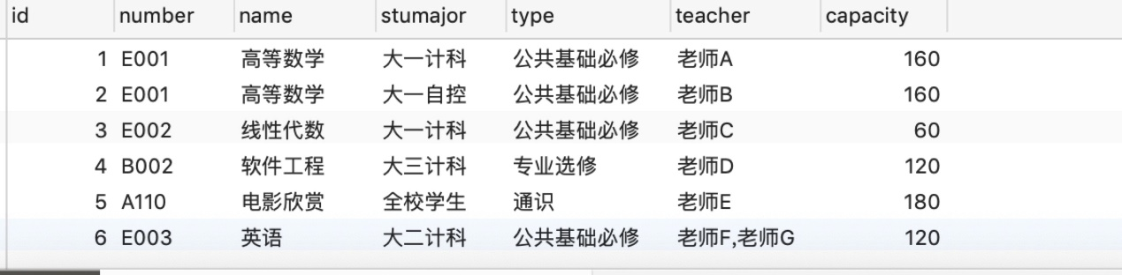

|  |  |  |
| --- | --- | --- |
| id | 名称 | 容量 |
| 1 | A-101 | 60 |
| 2 | A-102 | 60 |
| 3 | A阶-101 | 160 |
| 4 | A阶-102 | 160 |
|  |  |  |

截图如下：

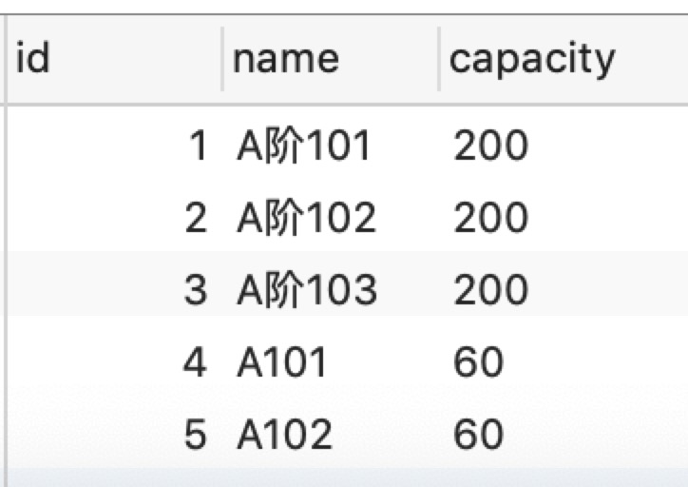

排课表：由课程信息表和教室信息表共同得出

|  |  |  |  |  |  |  |  |  |  |
| --- | --- | --- | --- | --- | --- | --- | --- | --- | --- |
| id | 课程代号 | 课程名 | 任课老师 | 类型 | 容量 | 上课时间 | 开始周数 | 面向学生 | 面向学生 |
| 1 | E001 | 高等数学 | 老师A | 公共基础必修 | 160 | 一,1,2,3, | 1 | 10 | 大一计科 |
| 2 | E001 | 高等数学 | 老师B | 公共基础必修 | 160 | 一,4,5 | 3 | 7 | 大一计科 |
| 3 | E002 | 工程制图 | 老师C | 专业必修 | 180 | 三,4,5 | 8 | 10 | 大二机械 |
| 4 | E003 | 信息论 | 老师D | 专业选修 | 160 | 一,1,2,3 | 1 | 10 | 大三计科 |
|  |  |  |  |  |  |  |  |  |  |

截图如下：

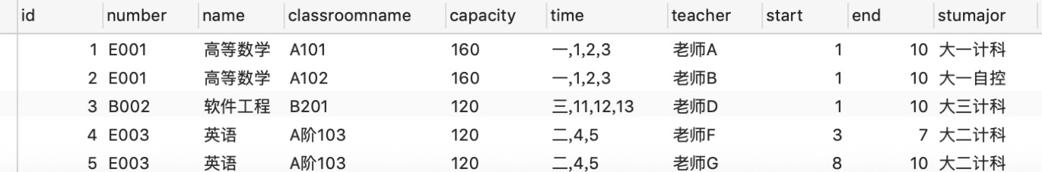

二、拟讨论分工情况如下：  
前端人员：李梅

排课系统所提到的增删查改的功能由温碧凡、赵梓伟、张书茂、张熠坤共同完成。

组长牟科浩负责各部件功能的协调以及功能的完善。